**CMEI RECANTO INFANTIL**

**PROFESSORAS:** ACÁTIA E SHIRLEY DATA: ___/___/2014

**EU SOU**___________________________________________________

**OBJETIVO:** Praticar a escrita do numeral 3.

ATIVIDADE **( ) CASA ( X ) SALA**

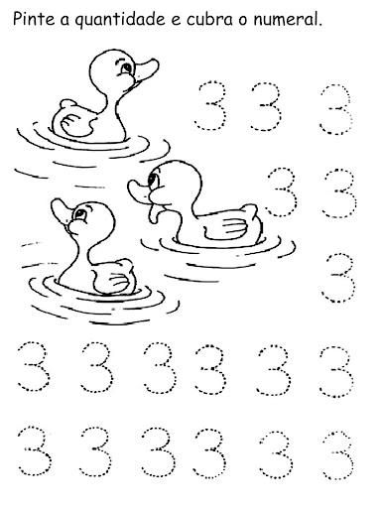

**CMEI RECANTO INFANTIL**

**PROFESSORAS:** ACÁTIA E SHIRLEY DATA: ___/___/2014

**EU SOU**___________________________________________________

**OBJETIVO:**

ATIVIDADE **( ) CASA ( X ) SALA**

